МКОУ «Тогульская основная общеобразовательная школа»

Конспект открытого внеурочного занятия в 5 классе ФГОС

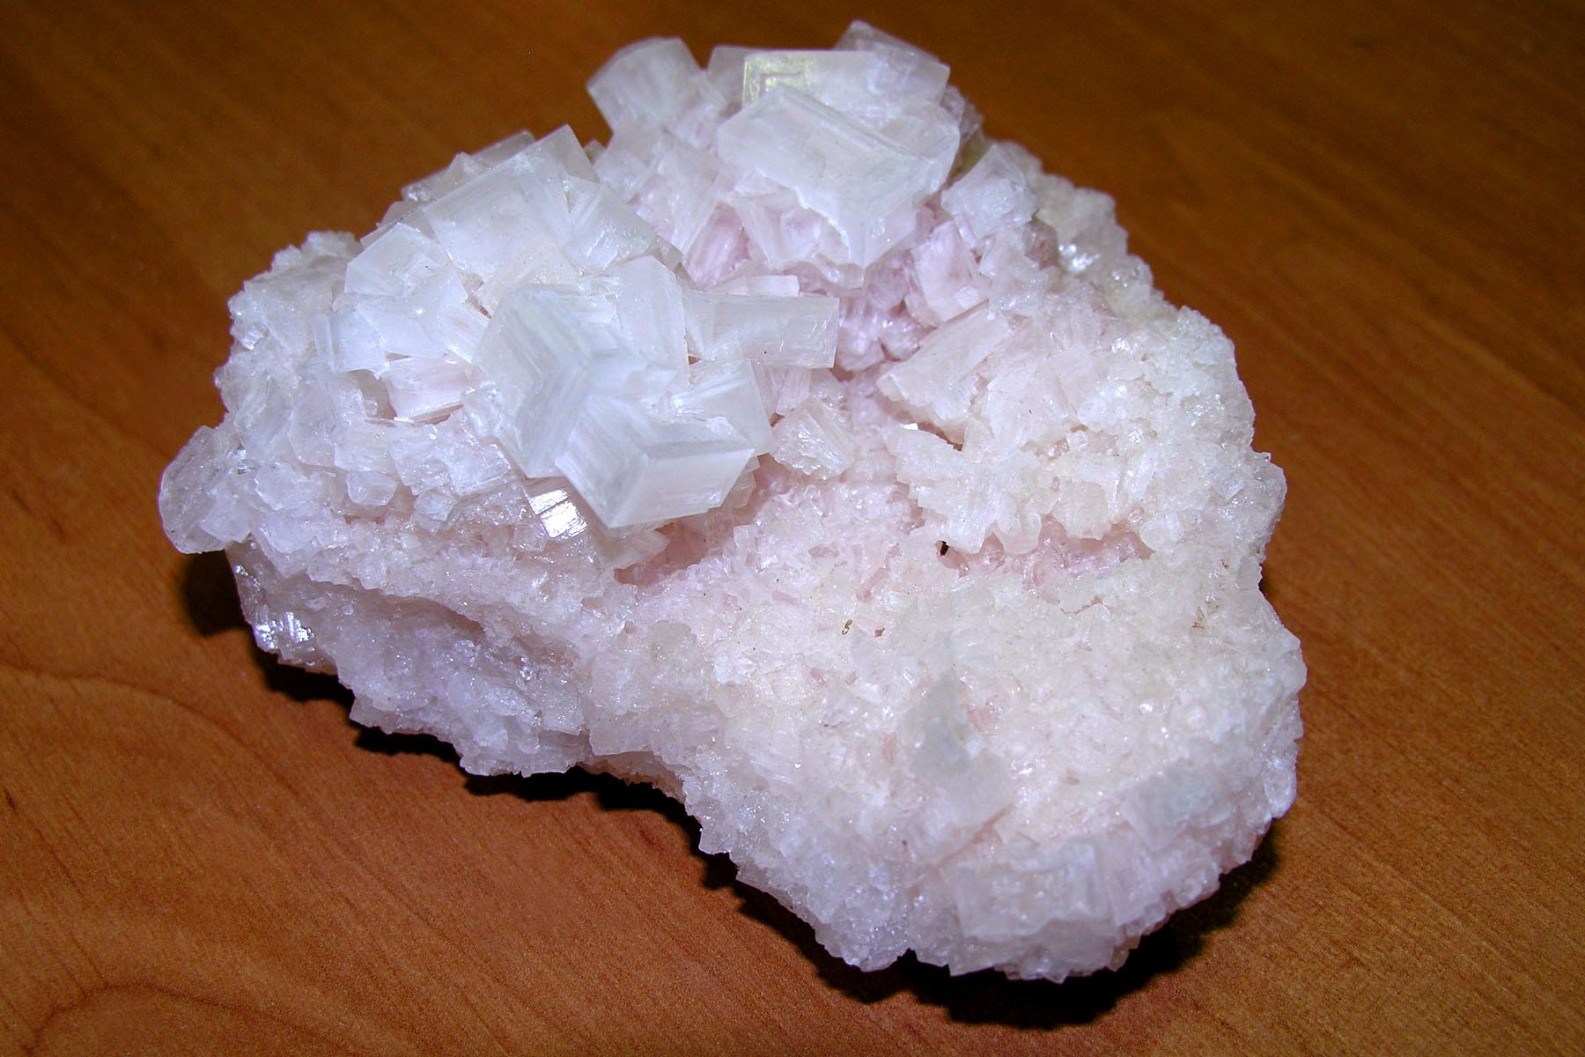
Подготовила: учитель I категории
Биолог-географ Боровцова А. В.

Тогул, 2015
Тема: Обыкновенное чудо – соль
Наука познает новое, пытается заглянуть за пределы Вселенной, а мы стали искать необычное рядом. Есть продукт, без которого нельзя приготовить ни одного блюда. Это соль. Мы решили пополнить знания о ней.
Задачи:
- Прочитать книги и найти информацию в сети Интернет по истории появления соли и ее добыче
- Исследовать свойства соли опытным путем
- Провести эксперимент по выпариванию кристаллов соли
Цель: определить свойства соли, а также выяснить, можно ли обойтись без нее?
Гипотеза: соль необходима для человека и всех живых существ
Планируемые результаты:
Предметные: Познакомиться с полезным ископаемым поваренной солью, рассмотреть ее свойства, научиться с помощью опытов очищать раствор загрязненной поваренной соли с помощью фильтрования и выпаривания.
Метапредметные УУД
Коммуникативные: слушать и слышать друг друга, с достаточной полнотой и точностью выражать свои мысли в соответствии с задачами и условиями коммуникации
Регулятивные: самостоятельно обнаруживать учебную проблему, применять поисковую деятельность с помощью компьютерных средств, работать по плану сверять свои действия с целью
Познавательные: выделять, анализировать, сравнивать факты, выделять причины и следствия простых явлений
Личностные: формирование устойчивой мотивации к исследовательской деятельности
Своё исследование начали с поисков литературы и информации в сети Интернет по теме «Соль». Происхождение слова соль связано с Солнцем: старинное славянское название Солнца – Солонь.
«Хлеб – соль!» – так на Руси встречали гостей. Это – пожелание добра. Наши предки верили, что соль защищает от враждебных сил.
Соль – это символ дружбы. «Делить хлеб и соль» – значит дружить.
Сообщения учащихся:
Ученик1: В далёкие времена соль считалась драгоценностью, ценилась, как золото. Её хранили в особых ларцах, меняли на товары, даже на землю. Отсюда народная примета: соль рассыпал – к ссоре, к неудаче.
Ученик2: 8 тысяч лет люди используют соль в пище. Откуда она берётся? Из литературы мы узнали, что источниками соли являются моря и океаны. С древних времён соль добывали в залежах Мёртвого моря, оно считается самым солёным в мире. Также соль находится в природе, в виде залежей минерала галита, это – «каменная соль».
Ученик3: Старая русская пословица «Без соли не проживёшь» справедлива и в наши дни. Любому пищевому продукту можно найти замену, даже хлебу, без многих удаётся обойтись. Без соли – нет. Человек может выдержать без соли не более десяти суток, так как прекращается пищеварение. Животным тоже нужна соль. Хищники получают её с мясом и кровью добычи, травоядные ищут выступы соли и лижут их.
Соль нужна для производства лекарств, бумаги, ткани, мыла, стекла и ещё многого другого.
Сколько же соли нужно человеку в день?
Ученик1Приготовленная пища, любое растение, молочные продукты – всё содержит соль. Суточная норма потребления соли 5 – 6 граммов (примерно 1 чайная ложка).
Ученик2 В названиях городов, которые возникли в местах добычи соли, появился корень «соль». Ребята рассказали, что на солёном озере Соль – Илецка они увидели, что вода удерживает человека, в ней невозможно утонуть.
Ученик3 Солью покрыты все берега, на них нет растительности. Мы узнали, что самым солёным в России является озеро Баскунчак.
Ученик4 Чем больше мы читали о соли, тем сильнее возрастал интерес к этой теме. Сначала изучили свойства соли. Выяснили, что соль твёрдая и состоит из кристаллов, на вкус солёная, белого цвета, не имеет запаха, растворяется в жидкостях. Тогда мы решили узнать, из чего состоит соль с точки зрения химии.

Соль – белое кристаллическое вещество с острым, соленым вкусом. Она хорошо растворяется в воде. Служит как консервирующее средство для многих продуктов питания. Но, давайте разберемся, чем она полезна, а чем вредна для нашего организма? В разумных количествах соль сравнительно безвредна для большинства из нас. Но есть люди, которые очень чувствительны к ней и для них она вредна. Соль задерживает жидкость в нашем организме, а стало быть, затрудняет работу сердца и почек. Люди могут испытывать головные боли и страдать отеками. А для чего нам собственно соль? Другое название соли – хлорид натрия. Хлор и натрий – это химические элементы, с ними вы подробнее познакомитесь в школе на уроке химии. Каждый из этих элементов выполняет свою работу.
Натрий отвечает за работу наших мышц. Если у человека в организме недостаток натрия он может чувствовать слабость и сонливость.
А вот хлор улучшает процесс пищеварения. Поэтому людям, которые решили отказаться от соли, нужно постараться получить эти элементы из других продуктов питания, например из минеральной воды. Наша планета очень богата соляными месторождениями. Люди научились добывать соль различными способами. Это и выпаривание ее на солнце из морей и озер, и подземная добыча.
А еще соль повышает плотность воды и в такой соленой воде практически невозможно утонуть.
Проводим опыт
Для проведения опыта вам понадобится:2 яйца, 2 стакана с водой, несколько столовых ложек соли. Положим одно сырое яйцо в стакан с чистой водопроводной водой. Что с ним произошло?
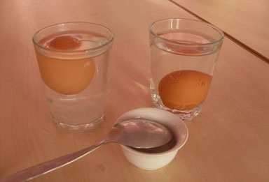
Яйцо опустилось на дно стакана. Растворим во втором стакане с водой соль и опустим яйцо в соленую воду. Яйцо осталось плавать на поверхности воды. Соль действительно повышает плотность воды. Чем больше соли в воде, тем сложнее в ней утонуть.

А сейчас я предлагаю стать настоящими волшебниками и попытаться получить настоящие кристаллы соли из грязного, соленного раствора.
- Очистите раствор соли от примесей песка с помощью фильтра. Для этого соберите фильтровальный прибор: фильтр вставьте в воронку и вылейте в него раствор.
- Отфильтрованный раствор перелейте в фарфоровую чашку, закрепите ее в держателе и нагревайте в пламени спиртовой горелки до полного испарения воды.
- Сделайте вывод о вашей проделанной работе
Итак, ребята, скажите, что мы получили?
Чему научились?
Что нового вы для себя узнали?
Что бы еще вам хотелось узнать?

